|  |  |
| --- | --- |
| **UBND HUYỆN ĐẠI LỘC**  **TRƯỜNG THCS PHAN BỘI CHÂU**  (*Đề gồm có 02 trang*) | **KIỂM TRA GIỮA KỲ I NĂM HỌC 2024-2025**  **Môn: TOÁN – Lớp 7**  **Thời gian:** 90 phút (*không kể thời gian giao đề*) |

**PhẦN 1. TrẮc nghiỆm khách quan. *(3,0 điểm)***

*Hãy chọn một phương án trả lời đúng cho mỗi câu sau rồi ghi vào giấy làm bài.*

**Câu 1:** Tập hợp các số hữu tỉ được kí hiệu là:

A. N; B.; C. Z; D. Q.

**Câu 2:** Số đối của $\frac{ -2}{3}$ là

A. ; B. ; C. ; D.  .

**Câu 3:** Khẳng định nào ***sai*** trong các khẳng định sau:

A. $\frac{-3}{4}>\frac{-5}{4}$ B. $-\left(-3\right)<0$ C. $-\frac{3}{5}<\frac{1}{2}$; D. $\frac{2022}{2021}>1$

**Câu 4:** Phân số nào biểu diễn số hữu tỉ $-4\frac{1}{2}$?

1. $\frac{9}{2}$ B. $-\frac{9}{2}$ C. $-(-\frac{9}{2})$ D. $-\frac{2}{9}$

**Câu 5:** Giá trị của ( - 2)3 bằng:

A. 6 B. - 6 C. 8 D. - 8

**Câu 6:** Kết quả phép tính $\left(-\frac{3}{5}\right)$. $\frac{1}{2}$ bằng:

A. $- \frac{3}{10}$ B. $\frac{3}{10}$ C. $\frac{4}{7}$ D. $\frac{-4}{7}$

**Câu 7:**  Cho $\hat{xOy}$ và $\hat{tOz}$ là 2 góc đối đỉnh. Biết 250, số đo bằng ?

A. 650. B. 250. C. 750 D. 1550.

**Câu 8**: Hai góc kề bù có tổng số đo là :

1. ${90}^{0}$ B. $nhỏ hơn {180}^{0}$ C. ${180}^{0}$ D. ${150}^{0}$

**Câu 9:** Nếutia Oz là tia phân giác của $\hat{xOy}$ thì ta có khẳng định nào?

1. tia Oy nằm giữa 2 tia Ox và Oz C. $\hat{xOy}=\hat{yOz}$
2. $\hat{xOy}=\hat{xOz}=\frac{\hat{yOz}}{2}$ D. $\hat{xOz}=\hat{zOy}=\frac{\hat{xOy}}{2}$

**Câu 10:** Điền cụm từ thích hợp vào chỗ trống

"Qua một điểm nằm ngoài đường thẳng ... …..đường thẳng song song với đường thẳng đó"

**A.**có vô số **B.**chỉ có một **C.** có hai **D.** có ba

**Câu 11:**  Cho  △ABC = △MNP. Chọn đáp án **sai:**

**A.** AB = MN **B.** AC = NP **C. $\hat{A}=\hat{M}$** **D. $\hat{C}=\hat{P}$**

**Câu 12.**  Tổng số đo ba góc của một tam giác bằng:

A. 1800. B. 600. C. 900 D. 300.

**PhẦN 2: TỰ LUẬN*(7,0 điểm)***

**Câu 13.*(1,0 điểm)***  Các điểm **A; B; C** trong hình sau biểu diễn số hữu tỉ nào?

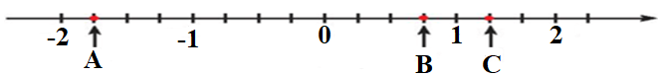

**Câu 14.*(3,0 điểm)***

a)Tìm x biết: 

b) Tính giá trị của biểu thức: 

c) Tính hợp lý : (-1,37). 48+ 52.(-1,37)

d) Tính hợp lý: 

**Câu 15.*( 2,0 điểm)*** *Cho hình vẽ dưới. Biết: $\hat{ABC}={120}^{0} , \hat{BCD}= {60}^{0}$*

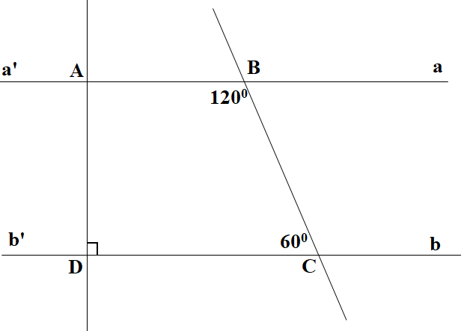

a) Tính số đo góc $\hat{aBC}$

b) Giải thích aa’ // bb’

c) Tìm số đo góc $\hat{ BAD}$

**Câu 16. (*1,0 điểm*)** Cho hình vẽ. Biết AB = DC và AD = BC, tìm cặp tam giác bằng nhau có trong hình vẽ

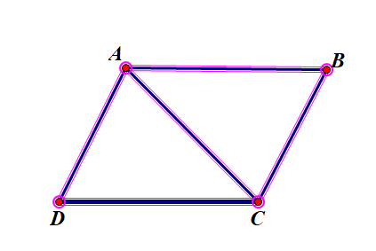

**---HẾT**---